**Күні: 28.11.23**

**Сыныптан тыс жұмыс жоспары**

**Пән мұғалімдері:**  Мамырбекова А.С

**Сынып: 7 «А» сыныбы**

**Өтілетін орны** 24 оқу бөлмесі

**Тақырыбы:** **«Эрудит»** атты зияткерлі сайыс сабағы

**Мақсаты:** а) оқушыларды математика, химия пәндеріне деген қызығушылығын арттыру;

б) Оқушылардың ой – өрісін кеңейтіп, шығармашылық қабілетін дамыту;

в) Оқушыларды алғырлыққа, ізденімпаздыққа, өз беттерінше еңбектенуге тәрбиелеу.

**Көрнекілігі** карточкалық тапсырмалар, слайдтар

**Түрі**  Сайыс сабақ, Қазақстан валютасына 30 жыл

1. Ұйымдастыру кезеңі**:**

**Мұғалім:** Сәлеметсіздер ме, оқушылар, қадірлі қонақтар!

Халқымызда жақсы бастама жалғасын тапса, сәтті болғаны деп жатады ғой. Ендеше, бүгінгі күн көпшілік қатысып отырған, сайыс сіздердің көңілдеріңізден шығып, қуанышқа бөлесе, жарқын бастамаға ұйытқы болғанымызға қуанарыыз сөзсіз. Бұл сайысымызды химия және математика пәндеріне арнамақпыз және өздеріңіз білетіндей осы жылы ұлттық валютамызға 30 жыл толып жатқандықтан, сайысымызды ерекше қылып өткізгіміз келді.

**«ВАЛЮТА» ТУРАЛЫ ВИДЕО КӨРСЕТІЛЕДІ** (6 мин)

Балалармен «Қазақстан Республикасының валютасының» тарихы туралы айтылып, бірнеше сұрақтар қойылады.

Алғашқы кезде Теңгенің бірінші шығарылған қатары (1 теңге = 100 тиын) мынадай номиналдардан тұрды:

* 1, 3, 5, 10, 20, 50 және 100 теңгелік банкноттар
* 1, 3, 5, 10, 20 теңгелік монеталар,
* 1, 3, 5, 10, 20 және 50 тиындық монеталар (бастапқыда қағаздан жасалған).

**Кейіннен айналысқа:**

* 1994 жылы 1993 жылғы үлгідегі номиналы 200 теңгелік және 1994 жылғы үлгідегі 500 теңгелік банкноттар;
* 1995 жылы 1994 жылғы үлгідегі номиналы 1000 теңгелік банкноттар;
* 1996 жылы 1996 жылғы үлгідегі номиналы 2000 теңгелік банкноттар;
* 1997 жылы номиналы 1, 5, 10, 20, 50 теңгелік монеталар (жаңа дизайны);
* 1999 жылы 1998 жылғы үлгідегі номиналы 5000 теңгелік банкноттар;
* 2000 жылы 1999 жылғы үлгідегі номиналы 200 және 500 теңгелік банкноттар (дизайны өзгертілген),

**2001 жылы:**

* 2000 жылғы үлгідегі номиналы 1000 және 2000 теңгелік банкноттар (дизайны өзгертілген);
* 2001 жылғы үлгідегі номиналы 100 теңгелік банкноттар (дизайны ішінара өзгертілген);
* Қазақстан Республикасы тәуелсіздігінің 10 жылдығына арналған 2001 жылғы үлгідегі 5000 теңгелік мерейтойлық банкноттар;
* 2001 жылғы үлгідегі 5000 теңгелік банкноттар (дизайны ішінара өзгертілген).

**2002 жылы:**

* 2003 жылғы үлгідегі номиналы 100 теңгелік банкноттар;
* 1999 жылғы үлгідегі номиналы 200 және 500 теңгелік банкноттар (дизайны ішінара өзгертілген) шығарылды.

**2003 жылы:**

* 2003 жылғы үлгідегі номиналы 10 000 теңгелік банкноттар.

**2006 жылы:**

* 200, 500, 1000, 2000, 5000 және 10000 теңгелік банкноттар (мүлде жаңа дизайн).

2. Оқушыларға ақпарат айтылып, сыныпты «Теңге тарату» әдісі арқылы топқа бөлу.

Топ есепшілері, яғни менің көмекшілерім өз топтарын жекелеп таныстырады.

**Өтілу барысы:**

1. Ұйымдастыру  
2. Топқа бөлу; Топтың атын қою. Топ есепшісін сайлау  
3. «Өткел» - сұрақ жауап (Wordwall бағдарламасы)  
4. «Кім тапқыр»-есептер шығару (стакан әдісі)  
5.« Адасқан әріптер» - әріптерге байланысты сөз құрау.  
6. «Үздік тәжірибе» - тәжірибе көрсету.

7. Бағалау

8. Кері байланыс («Қоржын» әдісі)

3. «Өткел» - сұрақ жауап (Wordwall бағдарламасы). Әр топтың оқушылары шығып, Wordwall бағдарламасы ([**https://wordwall.net/ru/resource/39172591/%d0%be%d0%b9%d0%bb%d0%b0%d0%bd-%d1%82%d0%b0%d0%bf-%d1%81%d2%b1%d1%80%d0%b0%d2%9b%d1%82%d0%b0%d1%80%d2%93%d0%b0-%d0%b6%d0%b0%d1%83%d0%b0%d0%bf-%d0%b1%d0%b5%d1%80%d1%83-%d1%84%d0%be%d1%80%d0%bc%d1%83%d0%bb%d0%b0%d0%bb%d0%b0%d1%80%d0%b4%d1%8b-%d0%b0%d0%b9%d1%82%d1%83**](https://wordwall.net/ru/resource/39172591/%d0%be%d0%b9%d0%bb%d0%b0%d0%bd-%d1%82%d0%b0%d0%bf-%d1%81%d2%b1%d1%80%d0%b0%d2%9b%d1%82%d0%b0%d1%80%d2%93%d0%b0-%d0%b6%d0%b0%d1%83%d0%b0%d0%bf-%d0%b1%d0%b5%d1%80%d1%83-%d1%84%d0%be%d1%80%d0%bc%d1%83%d0%bb%d0%b0%d0%bb%d0%b0%d1%80%d0%b4%d1%8b-%d0%b0%d0%b9%d1%82%d1%83) **) арқылы математика және химия пәндерінен мектеп курсы бойынша сұрақтарға жауап беріледі. (әр топқа 3 мин)**  
Бағалау: Әр дұрыс жауап үшін + 2000 теңге.

4. «Кім тапқыр»-есептер шығару (стакан әдісі)

«Төңкерілген стакан» әдісі арқылы математика пәні бойынша есептер шығарады. Стакандар астында жасырылған тапсырмалармен бірге тосын сыйда кездеседі. Әр топқа үш мүмкіндік беріледі және топ мүшелеріне «Досыңнан көмек » жеңілдік беріледі.

Бағалау: Әр дұрыс жауапқа – 10000 теңге, 50% - 5000, 30%- 2000, 20%- 1000 теңге беріледі.

1. n-нің қандай мәнінде теңдік орындалады?

256n: 25656=25642

1. Өрнекті ықшамда:
2. Сағат 12 - де Алматыдан Талғарға қарай 80 км/сағ жылдамдықпен жеңіл машина жолға шықты. Олар тоқтамастан жүріп отырды. Кездескенде екі машинаның қайсысы Алматыдан қашығырақ болған?
3. Бір жанұяда бес ұл бар. Олардың әрқайсысының қарындасы бар. Сол жанұяда қанша бала бар?
4. Екі адам базарға алма сатуға барды. Әрқайсысының 30 алмасы бар еді. Біреуі 1 алманы 1 теңгеден, екіншісі 3 алманы 1 таңгеден сатпақшы болды. Бірақ сауда жасар алдында біреуін үйіне шақыртып алды, сондықтан ол екінші сатушыға өзінің алмасын сатуға тапсырып кетті. Ол адам 5 алманы 2 теңгеден сатты. Егер олар жеке - жеке сатса, табыстары 10 теңге 15 теңге, яғни 25 теңге болар еді, 5 алманы 2 теңгеден сатқандықтан, олар 24 теңге алды. 1 теңге қайда кетті?
5. Үш дос: Әуез, Елнар және Мырзатай бір сыныпта оқиды. Олардың біреуі мектептен үйіне автобуспен, біреуі – трамваймен және біреуі троллейбуспен қатынайды. Бір күні сабақтан соң Әуез досын автобуспен аялдамасына дейін шығарып салды. Қастарынан троллейбус өтіп бара жатқанда, үшінші досы терезеден: «Елнар, сен мектепке дәптеріңді ұмытып кетіпсің!» - деп айқалайды. Кім үйіне немен барады?
6. $y=5x-3$ формуласымен берілген функцияның графигіне А(0; -3);

В(-1;-4); С(-2; -13); D(3;12); Е(0,2; -2); F(-0,4; -1) нүктеленрінің қайсыс тиісті?

1. Үшбұрышты қабырғаларының ұзындықтары – бүтін сандар, бір қабырғасының ұзындығы – 5-ке, ал екіншісі 1-ге тең. Үшінші қабырғасының ұзындығы неге тең?
2. Қосу мысалындағы a,b,c,d-ның орнына қандай цифлар қою керек:

 abcd

+ adc

     ab

       c

_____

 4321

1. Үш тоқаш 30 теңге тұрады.5 тоқаш пен 2 корап тұз 80 теңге тұрса,1 қорап тұз қанша тұрады?
2. Үстелде төрт фигура: үшбұрыш, ромб, дөңгелек, квадрат қатар жатыр. Олардың түстері – жасыл, сары, көк, қызыл. Егер қызыл түсті фигура жасыл және көк түстің арасында жатқан болса, сары фигураның оң жағында ромб жатса, үшбұрыш шетінде жатпаса, және көк түсті фигура сары түсті фигураның қасында жатпаса, онда фигуралардың қандай ретпен жатқанын және олардың әрқайсысының түстерін анықта.
3. Үшбұрыштың бір қабырғасы 3 см. Ал екінші қабырғасы бірінші қабырғасынан 2 есе ұзын. Үшінші қабырғасының ұзындығы алғашқы екеуінің қосындысының жартысына тең. Үшбұрыштың периметрін табыңдар.
4. Үшбұрыштың неше медианасы бар?
5. Тік бұрышты үшбұрыш тең бүйірлі үшбұрыш болуы мүмкін бе?ё

15. Үшбұрыштың периметрі 36 см, ал қабырғаларының ұзындықтарының қатынасы 2:3:4 қатынасындай. Үшбұрыштың қабырғаларын

5. « Адасқан әріптер» - әріптерге байланысты химиялық элемент атауларын тауып көрсету.

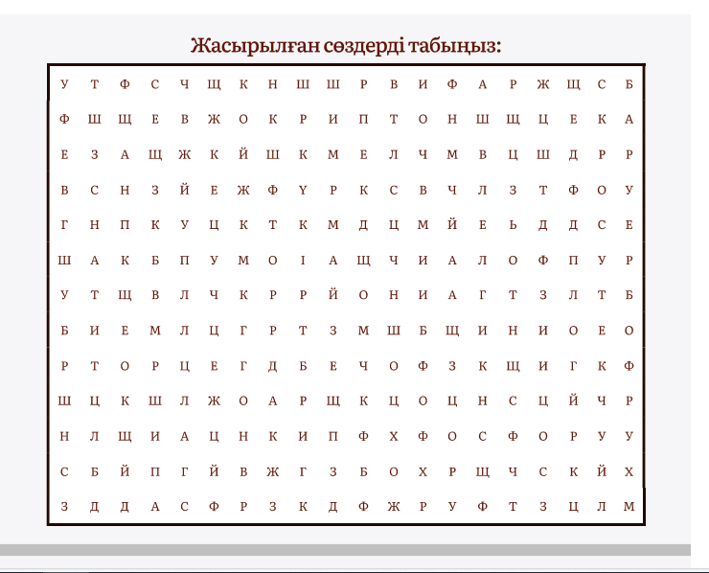

Бағалау: Барлық жасырылған химиялық элемент атаулары табылса +10000 тг

6. «Үздік тәжірибе» - тәжірибе көрсету. Химия пәні мұғалімі Мұзаппар Нұржан Сәулебекұлымен химия пәнінен тәжірибелер көрсетіледі.

Бағалау: 1000 тг

7. Бағалау. Топ есепшісі топтың жинаған ұпай сандарын жариялап, сайыстың жеңімпаз тобы анықталады.

8. Кері байланыс («Қоржын» әдісі). Оқушылар сабақты топ мүшелерімен ақылдасып, қоржынға теңге тастайды.